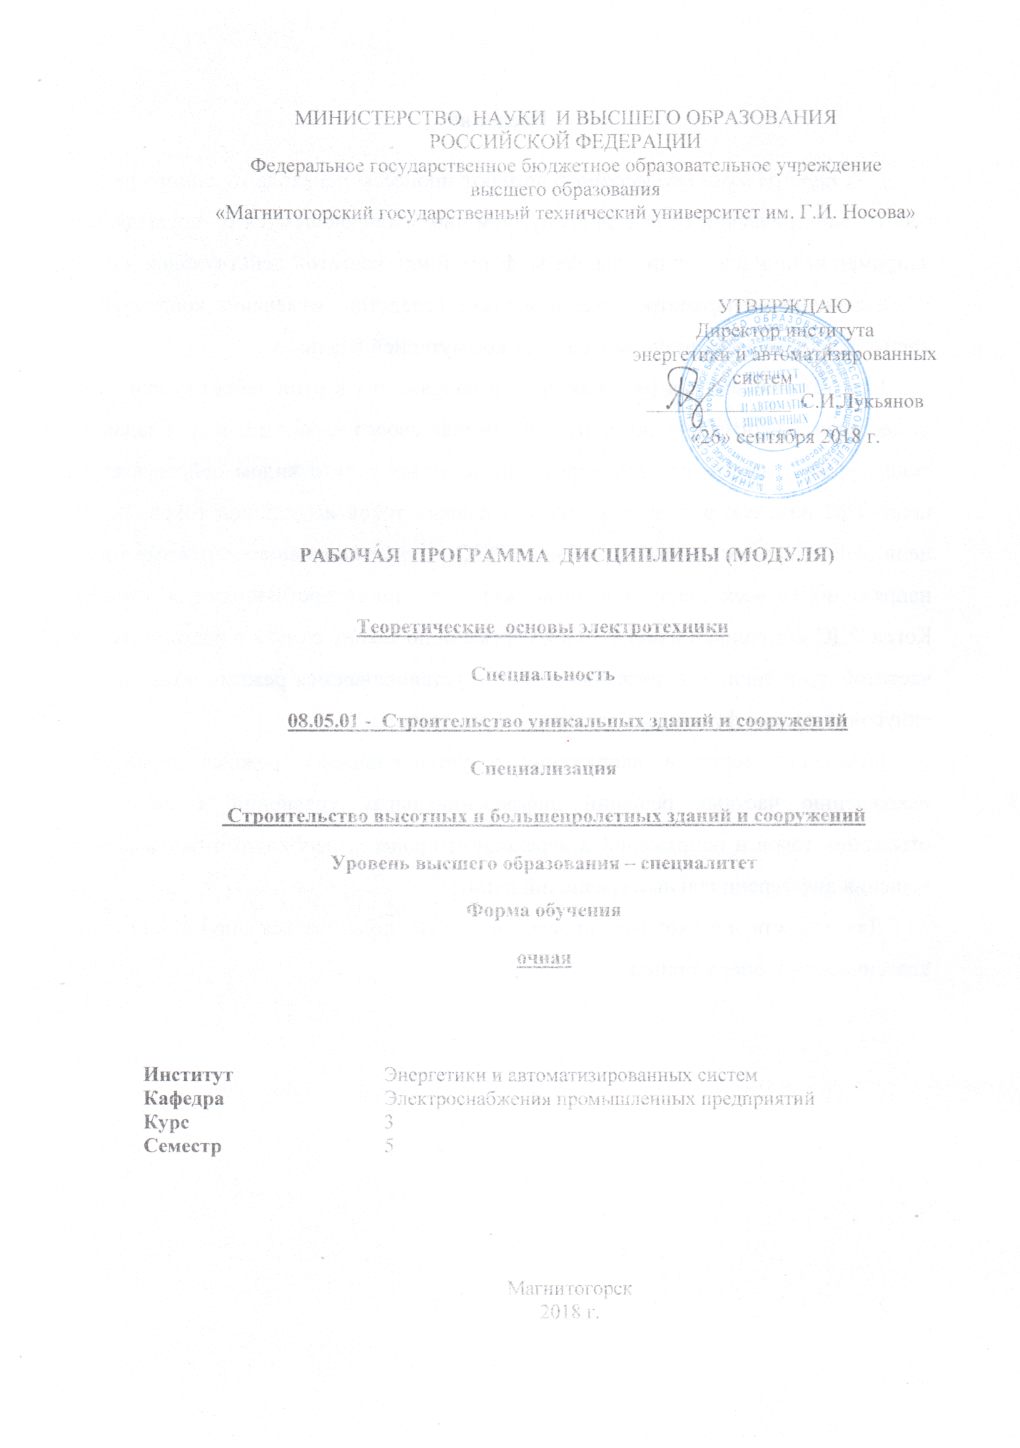
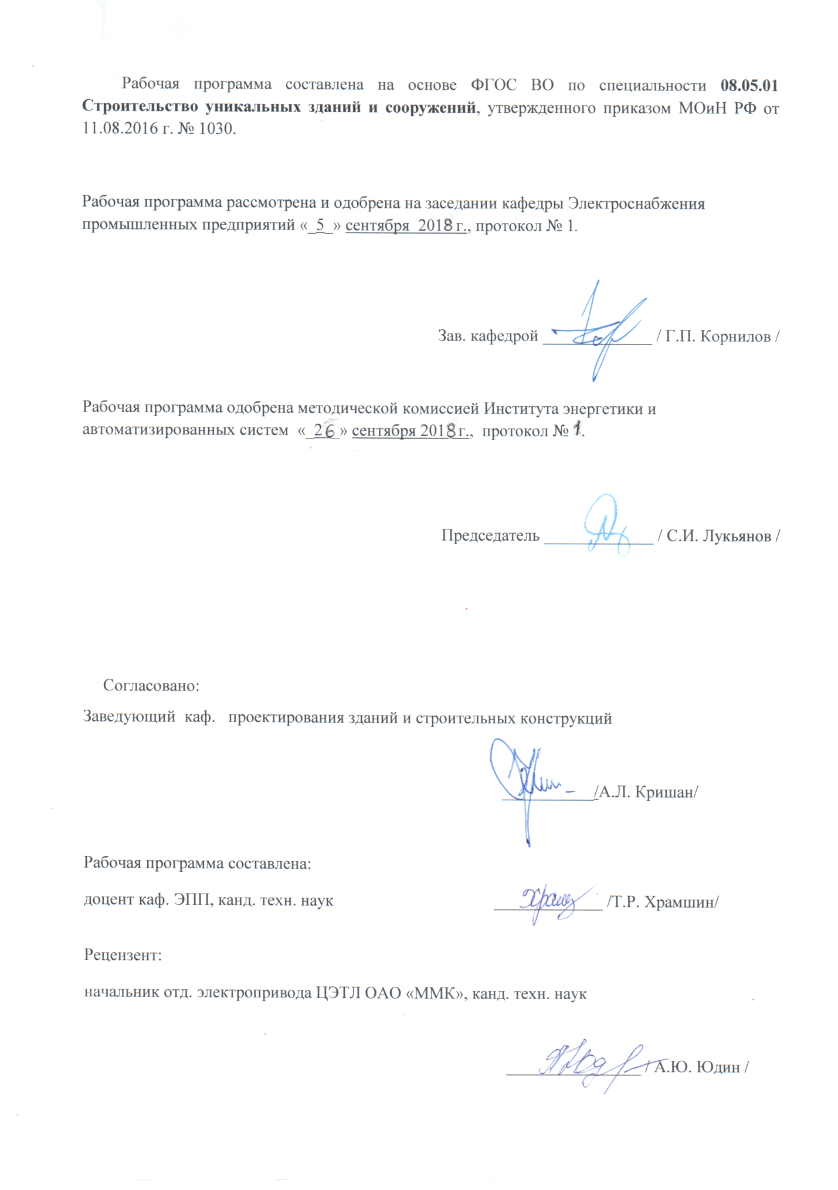

Лист регистрации изменений и дополнений
№ п/п | Раздел  программы | Краткое содержание  изменения/дополнения | Дата.  № протокола  заседания  кафедры | Подпись зав.  кафедрой
1. | 3,7,8,9 | Выполнена корректировка разделов | 9.10.2019  протокол № 2 | Корнилов Г.П  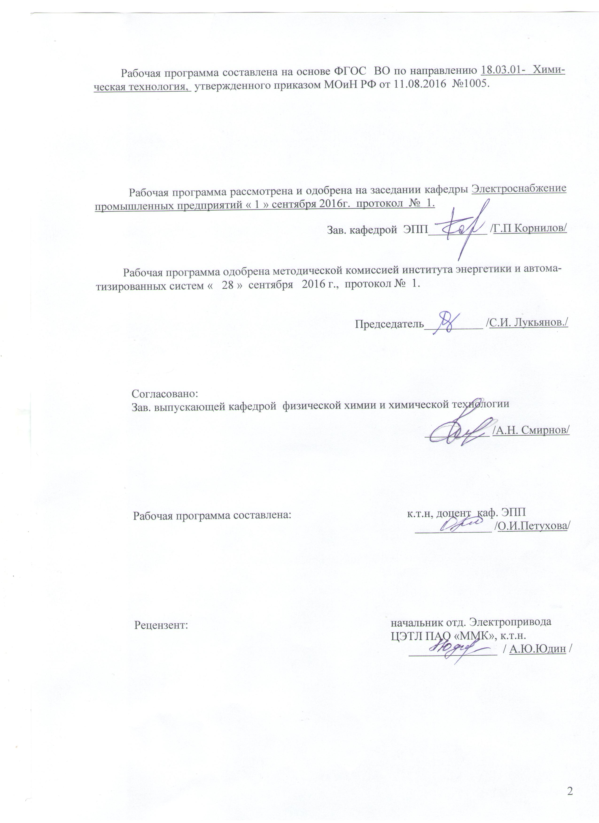
2. | 6,8,9 | Выполнена корректировка разделов. | 2.09.2020  протокол № 1. | Корнилов Г.П 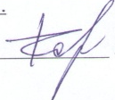
1. Цели освоении дисциплины
Целями освоения дисциплины (модуля) Теоретические основы электротехники являются: изучение студентами электрических и магнитных цепей, переходных процессов в электрических цепях, обеспечения базы инженерной подготовки в области электротехники, развитие инженерного мышления, приобретение знаний для изучения специальных дисциплин, приобретение навыков выбора и расчета электротехнических устройств.

2.Место дисциплины в структуре образовательной программы подготовки специалиста
Дисциплина «Теоретические основы электротехники» входит в базовую часть блока 1 обязательных дисциплин (Б1.Б.22).
Перечень разделов дисциплин, усвоение которых необходимо для изучения электротехники:
Математика: линейная алгебра, теория функций комплексного переменного, дифференциальное и интегральное исчисление, дифференциальные уравнения.
Физика: механика (вращательное движение), электричество и магнетизм.
Информатика: простейшие навыки работы на компьютере и в сети Интернет, умение использовать прикладное программное обеспечение, в частности: пакеты универсальных математических программ, текстовый процессор и редактор формул (для оформления отчетов).
Минимальные требования к «входным» знаниям, необходимым для успешного усвоении данной дисциплины:
Удовлетворительное усвоение программ по указанных выше разделам математики, физики и информатики, владение персональным компьютером на уровне уверенного пользователя.
Дисциплины, для которых освоение данной дисциплины необходимо как
предшествующее:
«Механизация и автоматизация в строительстве », « Электроснабжение» .

3. Компетенции обучающегося, формируемые в результате освоения
дисциплины (модуля) и планируемые результаты обучения
В результате освоения дисциплины (модуля) «Теоретические основы электротехники» обучающийся должен обладать следующими компетенциями:

Структурный  элемент  компетенции | Планируемые результаты обучения
ОПК-7-способностью выявить естественнонаучную сущность проблем, возникающих в ходе профессиональной деятельности, привлечь их для решения соответствующий физико-математический аппарат.
Знать | -основные определения и понятия теории электрических цепей и электромагнитных устройств;
Уметь | -описывать электрическое состояние цепей и электромагнитных устройств;
Владеть | - методами анализа простых электрических цепей, навыками измерения электрических величин;  -методами и приемами проведения экспериментальных исследований электрических цепей и электротехнических устройств.
ПК-1 –знанием нормативной базы в области инженерных изысканий, принципов проектирования зданий, сооружений, инженерных систем и оборудования, планировки и застройки населенных мест;
Знать | - основные характеристики электромагнитных устройств и приборов, элементную базу электронных устройств.
Уметь | -экспериментальным способом и на основе паспортных (каталожных) данных определять параметры и характеристики типовых электротехнических и электронных устройств.
Владеть | -методами выбора электротехнических, электронных, электроизмерительных устройств.
ПК-13 –знанием правил и технологий монтажа, наладки, испытания и сдачи в эксплуатацию конструкций, инженерных систем и оборудования строительных объектов;
Знать | -правила электробезопасности
Уметь | - читать электрические схемы, корректно выражать и аргументировано обосновывать результаты научных опытов
Владеть | - навыками построения графиков, зависимостей, черчения по ГОСТу простых электрических и логических схем; решения простых электрических цепей.
ПК-14-владением методами опытной проверки оборудования и средств технологического обеспечения.
Знать | -методы анализа электрических и магнитных цепей, электромагнитных устройств.
Уметь | - снимать и строить характеристики электротехнических устройств
Владеть | -навыками включения и отключения электрических приборов и потребителей, измерения электрических параметров и величин  - основными правилами эксплуатации электрооборудования

4 Структура и содержание дисциплины (модуля)
Общая трудоемкость дисциплины составляет 3 зачетных единиц 108 акад. часов, в том числе:
– контактная работа – 55 акад. часов:
– аудиторная – 54 акад. часов;
– внеаудиторная – 1 акад. часов .
– самостоятельная работа – 53 акад. часов.

Раздел/ тема  дисциплины | Семестр | Аудиторная  контактная работа  (в акад. часах) |  |  | Самостоятельная работа (в акад. часах) | Вид самостоятельной  работы | Форма текущего контроля успеваемости и  промежуточной аттестации | Код и структурный  элемент  компетенции
Раздел/ тема  дисциплины | Семестр | лекции | лаборат.  занятия | практич. занятия
1. Линейные электрические цепи постоянного тока. | 5 | 6 | 12/5И |  | 18 | 1. Поиск дополнительной информации по заданной теме.  2.Самостоятельное изучение учебной литературы.  3. Работа с электронными библиотеками.  4.Подготовка и выполнение л.р.№1.  5.Выполнение РГР№1. | Коллоквиум по л.р.№1.  РГР№1.  Решение задач по теме. | ОПК-7  ПК-1  ПК-13  ПК-14  ЗУВ
2. Линейные электрические цепи однофазного синусоидального тока. | 5 | 6 | 12/5И |  | 18 | 1.Поиск дополнительной информации по заданной теме.  2.Самостоятельное изучение учебной литературы.  3. Работа с электронными библиотеками.  4.Подготовка и выполнение л.р.№2.  5.Выполнение РГР№2. | Коллоквиум по л.р.№2.  РГР№2.  Решение задач по теме. | ОПК-7  ПК-1  ПК-13  ПК-14  ЗУВ
3. Трехфазные цепи. | 5 | 6 | 12/4И |  | 17 | 1. Поиск дополнительной информации по заданной теме.  2.Самостоятельное изучение учебной литературы.  3. Работа с электронными библиотеками.  4.Подготовка и выполнение л.р.№3.  5.Выполнение РГР№3. | Коллоквиум по л.р.№3.  РГР№3.  Решение задач по теме. | ОПК-7  ПК-1  ПК-13  ПК-14  ЗУВ
Итого за семестр | 5 | 18 | 36/14И |  | 53 |  | зачет
Итого по дисциплине |  | 18 | 36/14И |  | 53

5. Образовательные и информационные технологии.
Для реализации предусмотренных видов учебной работы в качестве образовательных технологий в преподавании дисциплины используются традиционная технология и технология проблемного обучения. Передача необходимых теоретических знаний и формирование основных представлений может происходить с использованием мультимедийного оборудования.
Лекции проходят в традиционной форме, в форме лекций-консультаций и проблемных лекций. Теоретический материал на проблемных лекциях является результатом усвоения полученной информации посредством постановки проблемного вопроса и поиска путей его решения. На лекциях – консультациях изложение нового материала сопровождается постановкой вопросов и дискуссией в поисках ответов на эти вопросы.
При проведении лабораторных и практических занятий используются работа в команде и методы информационных технологий.

6. Учебно-методическое обеспечение самостоятельной работы обучающихся

Примерные аудиторные коллоквиумы

Коллоквиум № 1. Линейные цепи постоянного тока.( к л/р № 1)

- Определить величину тока корот-кого замыкания, если: Е = 2,1 В, R₀ = 0,1 Ом, R = 2 Ом. | a  b  E  R  0  R
- Что показывает вольтметр, подключенный к зажимам источника? | E  V  R
- Определить сопротивление резистора R2, если: R1 = 3 Ом, а показания амперметров указаны на схеме. | 5A  25A  A1  A2  R1  R2
- Определить сопротивления R1 и R2, если: U = 60 В, ток в неразветвленной части цепи I = 1,5 А. (R₁ = 2R₂) | R1  R2  I  U
- Определить напряжение источника U, если R=6 Ом, I=4А. | R  R  R  R  R  R  U  I

Коллоквиум № 2. Линейные цепи переменного тока .(к л/р №2)

- Приведите график мгновенных значений тока и напряжения для цепи, содержащей активное сопротивление.
- Определить сопротивление конденсатора X_{C}, если: U = 200 В, I = 4 A, cos ϕ = 0,8.
- Определить действующее значение тока, напряжения, сдвиг по фазе и характер нагрузки, если мгновенные значения тока и напряжения равны: i = 10 sin ωt, u = 141 sin (ωt + 30°).
- Приведите электрическую схему, кото-рой соответствует векторная диаграмма.
- Определить показания амперметров А₁ и А₂ и реактивную мощность цепи Q, если: U = 120 В.

Коллоквиум № 3. Трехфазные цепи.(к л/р № 3)

- Как получить трехфазную получить систему Э.Д.С.? Дайте определение трехфазной электрической цепи.
- Объяснить построение векторной диаграммы токов и напряжений для трехфазной цепи, соединенной «звездой». Нагрузка симметричная, характер активно – индуктивный.
- Линейные токи при соединении нагрузки «звездой»: I_{A} = I_{B} = I_{C} = 20 А. Определить ток в нейтральном проводе, если φ_{а} = φ_{b} = φ_{c} = 30°.
- Приведите выражение для определения активной и реактивной мощностей при симметричной и несимметричной нагрузках.
- Определить показание вольтметра, если Zф = 10 Ом, амперметр показывает 10 А. | A  C  B  ф  ф  ф  a  b  c  A  V  Z  Z  Z

Примерные домашние расчетно-графические работы

РГР№ 1. Исследование электрических цепей постоянного тока.
1. По базе данных (табл.1.1) для своего варианта определить параметры электрической цепи (рис. 1.1), питающейся от сети постоянного тока с напряжением $U$.
Рис. 1.1

2. Заменить треугольник, состоящий с резисторов $R_{3}$, $R_{4}$, $R_{5}$ эквивалентной звездой.
3. Методом эквивалентных преобразований рассчитать входное сопротивление цепи.
4. Рассчитать токи ветвей.
5. Определить показания вольтметра и ваттметра.
6. Исследовать влияние величины резистора, указанного в столбце 9 табл. 1.1, на параметры эквивалентной звезды и токи ветвей. Построить графики $R_{\text{вх}},R_{\text{зв}}=f(R)$ и $I=f(R)$, проанализировать их, сделать выводы.

РГР№ 2.Исследование электрических цепей синусоидального тока с одним источником питания

1. По базе данных (табл.1.1) для своего варианта определить параметры электрической цепи (рис. 1.1), питающей от сети синусоидального тока с напряжением $U$.
Рис. 1.1
2. Определить комплексные сопротивления ветвей в алгебраической и показательной формах.
3. Рассчитать комплексные сопротивления параллельного участка dh в алгебраической и показательной формах.
4. Определить комплексное входное сопротивление в алгебраической и показательной формах.
5. Рассчитать входной ток $I_{1}$ в алгебраической и показательной формах.
6. Рассчитать напряжение параллельного участка dh $U_{\text{пар}}$ в алгебраической и показательной формах.

РГР № № 3.Расчет трехфазной цепи при симметричной нагрузке и несимметричной нагрузках.

1.1. По базе данных (табл.1.1) для своего варианта определить параметры электрической цепи (рис. 1.1), питающей от трехфазной сети синусоидального тока.

Рис. 1.1

1.2. Рассчитать фазные и линейные напряжения и аргументы этих напряжений в радианах.
1.3. Рассчитать сопротивления фаз.
1.4. Рассчитать линейные токи и построить векторную диаграмму токов и напряжений.
1.5. Рассчитать активные мощности фаз и в целом всей трехфазной цепи.
2. По базе данных (табл.2.1) для своего варианта определить параметры электрической цепи (рис. 2.1), питающей от трехфазной сети синусоидального тока.
2.1 Рассчитать фазные и линейные напряжения и их аргументы.
2.2 Рассчитать сопротивления фаз.
2.3 Рассчитать линейные (фазные) токи и построить векторную диаграмму токов и напряжений.
2.4 Рассчитать активные мощности фаз и в целом всей трехфазной цепи.
2.5 Исследовать влияние параметра, индекс которого указан в столбце 17 табл. 2.1, на токи ветвей и потребляемые мощности. Построить графики $I=f(\text{параметр})$ и $S,Q,P=f(\text{параметр})$

7. Оценочные средства для проведения промежуточной аттестации
а) Планируемые результаты обучения и оценочные средства для проведения промежуточной аттестации
Структурный элемент  компетенции | Планируемые результаты обучения | Оценочные средства
ОПК-7-способностью выявить естественнонаучную сущность проблем, возникающих в ходе профессиональной деятельности, привлечь их для решения соответствующий физико-математический аппарат.
Знать | -основные определения и понятия теории электрических цепей и электромагнитных устройств | Перечень теоретических вопросов к зачету:  1.Понятия электрической, электронной и магнитной цепей.  2.Классификация и примеры цепей.  3.Основные законы электротехники и их применение.  Физическая и математическая модели цепи.  4.Источники, проводники и приемники. Идеализированные двухполюсные элементы и их свойства.  5.Линейные электрические цепи постоянного тока. 6.Анализ цепи на основе законов Кирхгофа и Ома.
Уметь | -описывать электрическое состояние цепей и электромагнитных устройств; | Примерные практические задания для зачета:  1.Определить сопротивление резистора R2, если: R1 = 3 Ом, а показания амперметров указаны на схеме.  5A  25A  A1  A2  R1  R2  2. Определить напряжение источника U, если R=6 Ом, I=4А.  R  R  R  R  R  R  U  I  3. Определить сопротивление конденсатора X_{C}, если: U = 200 В, I = 4 A, cos ϕ = 0,8.  4. Определить показания амперметров А₁ и А₂ и реактивную мощность цепи Q, если: U = 120 В.
Владеть | - методами анализа простых электрических цепей, навыками измерения электрических величин;  -методами и приемами проведения экспериментальных исследований электрических цепей и электротехнических устройств. | Перечень тем лабораторных работ:  - Исследование свойств цепи постоянного тока;  - Исследование электрической цепи синусоидального тока.
ПК-1 –знанием нормативной базы в области инженерных изысканий, принципов проектирования зданий, сооружений, инженерных систем и оборудования, планировки и застройки населенных мест;
Знать | -основные характеристики электромагнитных устройств и приборов, элементную базу электронных устройств. | Перечень теоретических вопросов к зачету:  1.Эквивалентные преобразования участков цепей.  2.Основные методы анализа линейных цепей.  3.Свойства линейных электрических цепей: свойство линейности, принцип наложения, принцип взаимности.  4.Электрическая мощность и энергия постоянного электрического тока.  5.Закон сохранения энергии в электрической цепи с постоянными токами. Баланс мощностей.  6.Основные характеристики и параметры синусоидальных токов и напряжений.  7.Способы получения синусоидальных напряжений и токов.  8.Представление синусоидальных токов и напряжений векторами и комплексными числами.  9.Законы электрических цепей в комплексной форме.  10.Фазовые соотношения между токами и напряжениями в цепи при синусоидальном токе.  11.Сопротивления элементов и участков цепей при синусоидальных токах.  12.Электрическая энергия и мощность в цепях с синусоидальным током. Активная, реактивная и полная мощности. Баланс активных и реактивных мощностей.
Уметь | -экспериментальным способом и на основе паспортных (каталожных) данных определять параметры и характеристики типовых электротехнических и электронных устройств. | Примерные практические задания для зачета:  1.Линейные токи при соединении нагрузки «звездой»: I_{A} = I_{B} = I_{C} = 20 А. Определить ток в нейтральном проводе, если φ_{а} = φ_{b} = φ_{c} = 30°  2.. Определить действующее значение тока, напряжения, сдвиг по фазе и характер нагрузки, если мгновенные значения тока и напряжения равны: i = 10 sin ωt, u = 141 sin (ωt + 30°).  3.. Определить показание вольтметра, если Zф = 10 Ом, амперметр показывает 10 А.  A  C  B  ф  ф  ф  a  b  c  A  V  Z  Z  Z  4.. Определить действующее значение тока, напряжения, сдвиг по фазе и характер нагрузки, если мгновенные значения тока и напряжения равны: i = 10 sin ωt, u = 141 sin (ωt + 30°).
Владеть | -методами выбора электротехнических, электронных, электроизмерительных устройств | Перечень тем расчетно-графических работ :  1.Исследование электрических цепей постоянного тока.  Перечень тем лабораторных работ :  1.Исследование трехфазных цепей.

ПК-13 –знанием правил и технологий монтажа, наладки, испытания и сдачи в эксплуатацию конструкций, инженерных систем и оборудования строительных объектов
Знать | -правила электробезопасности | Перечень теоретических вопросов к зачету:  1.Трехфазная система напряжений, основные соотношения, способы получения, источники трехфазного напряжения и их эквивалентные схемы.  2.Трехфазная нагрузка.  3. Симметричная и несимметричная нагрузка при соединении фаз в треугольник и звезду.  4.Схемы и расчет эквивалентных параметров нагрузки в трехфазных цепях.
Уметь | - читать электрические схемы, корректно выражать и аргументировано обосновывать результаты научных опытов | Примерные практические задания для зачета:  1. Какой ток можно измерить амперметром, сопротивление которого R_{A}=0,3 Ом, n_{ном}=150 дел., С_{А}=0,001 А/дел., если включить его с шунтом, сопротивление которого R_{ш}=0,01 Ом?  2.. Определить цену деления вольтметра, имеющего номинальные данные: U_{ном}=50 В, n_{ном}=100 дел., R_{V}=1000 Ом, включенного с добавочным сопротивлением R_{Д}=3000 Ом.  Приведите схему включения вольтметра с добавочным сопротивлением.  3.. Приведите электрическую схему, которой соответствует векторная диаграмма.
Владеть | - навыками построения графиков, зависимостей, черчения по ГОСТу простых электрических и логических схем; решения простых электрических цепей. | Перечень тем расчетно-графических работ :  1. Исследование электрических цепей синусоидального тока с одним источником питания.

ПК-14-владением методами опытной проверки оборудования и средств технологического обеспечения.
Знать | -методы анализа электрических и магнитных цепей, электромагнитных устройств. | Перечень теоретических вопросов к зачету:  1.Трехфазная трех- и четырехпроводная сеть с симметричной нагрузкой, схемы, расчетные соотношения для определения линейных и фазных токов и напряжений.  2.Мощности трехфазной сети.  3.Измерение активной и реактивной мощности.  4.Однофазный трансформатор со стальным сердечником.
Уметь | - снимать и строить характеристики электротехнических устройств | Примерные практические задания для зачета:  1. Какой ток можно измерить амперметром, сопротивление которого R_{A}=0,3 Ом, n_{ном}=150 дел., С_{А}=0,001 А/дел., если включить его с шунтом, сопротивление которого R_{ш}=0,01 Ом?  2.. Определить цену деления вольтметра, имеющего номинальные данные: Uном=50 В, nном=100 дел., RV=1000 Ом, включенного с добавочным сопротивлением RД=3000 Ом.  Приведите схему включения вольтметра с добавочным сопротивлением.  3. . Дано: U_{1ном}=220 В, U_{2ном}=127 В, S_{ном}=1100 ВА.  Определить номинальные токи первичной и вторичной обмоток трансформатора и коэффициент трансформации К.  Почему номинальные токи не равны по величине?  4. Два ваттметра с номинальными данными I_{ном}=5 А, U_{ном}=150 В со шкалой на 150 делений включены в цепь через измерительные трансформаторы тока и напряжения с коэффициентами трансформации тока К_{ТТ}=50/5 и К_{ТН}=500/100.  Определить мощность потребления энергии трехфазной цепью, если стрелка одного ваттметра отклонилась на 15 делений, а другого на 40 делений.
Владеть | -навыками включения и отключения электрических приборов и потребителей, измерения электрических параметров и величин  -основными правилами эксплуатации электрооборудования | Перечень тем расчетно-графических работ :  1.Расчет трехфазной цепи при симметричной нагрузке и несимметричной нагрузках.
б) Порядок проведения промежуточной аттестации, показатели и критерии оценивания:
Для получения зачета по дисциплине «Теоретические основы электротехники» обучающийся показывает знания на уровне воспроизведения и объяснения информации, навыки решения простых задач в области электротехники и электроники, умеет пользоваться современными средствами информационных технологий, владеет практическими навыками работы с электротехнической аппаратурой.

Показатели и критерии оценивания зачета
(в соответствии с формируемыми компетенциями и планируемыми результатами обучения):
– на оценку «зачтено» − обучающийся показывает высокий уровень знаний не только на уровне воспроизведения и объяснения информации, но и интеллектуальные навыки решения проблем и задач, нахождения уникальных ответов к проблемам, оценки и вынесения критических суждений;
– на оценку «не зачтено» − обучающийся не может показать знания на уровне воспроизведения и объяснения информации, не может показать интеллектуальные навыки решения простых задач.

8. Учебно-методическое и информационное обеспечение дисциплины (модуля)

а) Основная литература:
1.Электротехника и основы электроники : учебник / И. И. Иванов, Г. И. Соловьев, В. Я. Фролов. — 10-е изд., стер. — Санкт-Петербург : Лань, 2019. — 736 с. — ISBN 978-5-8114-0523-7. — Текст : электронный // Лань : электронно-библиотечная система. — URL: https://e.lanbook.com/book/112073 (дата обращения: 26.09.2020). — Режим доступа: для авториз. пользователей.
2.Электротехника и электроника : учебное пособие / М. С. Анисимова, И. С. Попова. — Москва : МИСИС, 2019. — 135 с. — ISBN 978-5-907061-32-3. — Текст : электронный // Лань : электронно-библиотечная система. — URL: https://e.lanbook.com/book/116939 (дата обращения: 26.09.2020). — Режим доступа: для авториз. пользователей.

б) Дополнительная литература:
1.Введение в теоретическую электротехнику. Курс подготовки бакалавров / Ю. А. Бычков, В. М. Золотницкий, Е. Б. Соловьева, Э. П. Чернышев. — Санкт-Петербург : Лань, 2016. — 288 с. — ISBN 978-5-8114-2406-1. — Текст : электронный // Лань : электронно-библиотечная система. — URL: https://e.lanbook.com/book/89931 (дата обращения: 26.09.2020). — Режим доступа: для авториз. пользователей.
2.Электротехника и основы электроники : учебное пособие / Н. В. Белов, Ю. С. Волков. — Санкт-Петербург : Лань, 2012. — 432 с. — ISBN 978-5-8114-1225-9. — Текст : электронный // Лань : электронно-библиотечная система. — URL: https://e.lanbook.com/book/3553 (дата обращения: 26.09.2020). — Режим доступа: для авториз. пользователей.

в) Учебные пособия и методические указания:

1.Храмшин, Р.Р. Электрические приборы и измерения. : методические указания к лабораторной работе № 8 (ауд. 358) по дисциплине “Электротехника и основы электроники” для студентов неэлектротехнических специальностей / Р.Р. Храмшин, Г.В. Шохина, Т.П. Ларина, Т.Р. Храмшин ; Магнитогорский гос. техический ун-т им.Г.И.Носова. Магнитогорск : МГТУ им. Г.И.Носова, 2014.-24с. :ил.,граф., схемы. -Текст: непосредственный.
2.Храмшин, Р.Р. Исследование линейной электрической цепи постоянного тока : методические указания к лабораторной работе № 1 (ауд. 358) по дисциплине “Электротехника и основы электроники” для студентов неэлектротехнических специальностей / Р.Р. Храмшин, Г.В. Шохина, Т.П. Ларина.;Магнитогорский гос. техический ун-т им.Г.И.Носова. Магнитогорск : МГТУ им. Г.И.Носова, 2013.-17с. : ил.,граф., схемы. -Текст: непосредственный.
3.Храмшин, Р.Р. Исследование линейной электрической цепи однофазного синусоидального тока. Компенсация реактивной мощности.: методические указания к лабораторной работе № 2 (ауд. 358) по дисциплине “Электротехника и основы электроники” для студентов неэлектротехнических специальностей / Р.Р. Храмшин, Г.В. Шохина, Т.П. Ларина ;Магнитогорский гос. техический ун-т им.Г.И.Носова. Магнитогорск : МГТУ им. Г.И.Носова, 2013.-20с. : ил.,граф., схемы. -Текст: непосредственный.
4. Храмшин, Р.Р. Исследование трехфазной цепи при соединении приемников энергии «звездой: методические указания к лабораторной работе № 4 (ауд. 358) по дисциплине “Электротехника и основы электроники” для студентов неэлектротехнических специальностей / Р.Р. Храмшин, Г.В. Шохина, Т.П. Ларина.;Магнитогорский гос. техический ун-т им.Г.И.Носова. Магнитогорск : МГТУ им. Г.И.Носова, 2013.-14с. : ил.,граф., схемы. -Текст: непосредственный.
5.Храмшин, Р.Р. Исследование нулевых схем выпрямления.: методические указания к лабораторной работе № 10 (ауд. 358) по дисциплине “Электротехника и основы электроники” для студентов неэлектротехнических специальностей / Т.Н. Сыромятникова, Г.В. Шохина, Р.Р. Храмшин, Т.П. Ларина .;Магнитогорский гос. техический ун-т им.Г.И.Носова. Магнитогорск : МГТУ им. Г.И.Носова, 2010.-17с. : ил.,граф., схемы. -Текст: непосредственный.
6.Ларина. Т.П. Исследование мостовых и управляемых схем выпрямления.: методические указания к лабораторной работе № 11 (ауд. 358) по дисциплине “Электротехника и основы электроники” для студентов неэлектротехнических специальностей / Т.П. Ларина , Т.Н. Сыромятникова, Г.В. Шохина, Р.Р. Храмшин ;Магнитогорский гос. техический ун-т им.Г.И.Носова. Магнитогорск : МГТУ им. Г.И.Носова, 2010.-14 с. : ил.,граф., схемы. -Текст: непосредственный.
7. Ларина. Т.П.Исследование однофазного трансформатора.: методические указания к лабораторной работе № 21 (ауд. 361) по дисциплине “Электротехника и основы электроники” для студентов неэлектротехнических специальностей / Т.П. Ларина, Р.Р. Храмшин, Г.В. Шохина ;Магнитогорский гос. техический ун-т им.Г.И.Носова. Магнитогорск : МГТУ им. Г.И.Носова, 2012.-14 с. : ил.,граф., схемы. -Текст: непосредственный.
8. Ларина. Т.П. Исследование двигателя постоянного тока независимого возбуждения. : Методические указания к лабораторной работе № 23 (ауд. 361) по дисциплине “Электротехника и основы электроники” для студентов неэлектротехнических специальностей / Т.П. Ларина, А.А. Чертоусов, Г.В. Шохина, Т.Н. Сыромятникова. .;Магнитогорский гос. техический ун-т им.Г.И.Носова. Магнитогорск : МГТУ им. Г.И.Носова, 2009.-13 с. : ил.,граф., схемы. -Текст: непосредственный.
9.Чертоусов, А.А. Исследование трехфазного асинхронного двигателя с фазным ротором. : методические указания к лабораторной работе № 24 (ауд. 361) по дисциплине “Электротехника и основы электроники” для студентов неэлектротехнических специальностей / А.А. Чертоусов, Г.В. Шохина, Т.Н. Сыромятникова, Т.П. Ларина.;Магнитогорский гос. техический ун-т им.Г.И.Носова. Магнитогорск : МГТУ им. Г.И.Носова, 2009.-28 с. : ил.,граф., схемы. -Текст: непосредственный

г) Программное обеспечение и Интернет-ресурсы:

Наименование ПО | № договора | Срок действия лицензии
MS Windows 7 | Д-1227 от 08.10.2018  Д-757-17 от 27.06.2017 | 11.10.2021
MS Office 2007 | № 135 от 17.09.2007 | бессрочно
FAR Manager | свободно распространяемое ПО | бессрочно
7Zip | Свободно распространяемое | бессрочно

Профессиональные базы данных и информационные справочные системы
Название курса | Ссылка
Электронная база периодических изданий East View Information Services, ООО «ИВИС» | https://dlib.eastview.com/
Национальная информационно-аналитическая система – Российский индекс научного цитирования (РИНЦ) | URL: https://elibrary.ru/project_risc.asp
Поисковая система Академия Google (Google Scholar) | URL: https://scholar.google.ru/
Информационная система - Единое окно доступа к информационным ресурсам | URL: http://window.edu.ru/
Электронные ресурсы библиотеки МГТУ им. Г.И. Носова | http://magtu.ru:8085/marcweb2/Default.asp
Российская Государственная библиотека. Каталоги | https://www.rsl.ru/ru/4readers/catalogues/

9. Материально-техническое обеспечение дисциплины (модуля)

Материально-техническое обеспечение дисциплины включает:

Тип и название аудитории | Оснащение аудитории
Учебные аудитории для проведения занятий лекционного типа ауд.365 | Мультимедийные средства хранения, передачи и представления информации
Учебная лаборатория для проведения лабораторных работ: лаборатория электрических цепей ауд. 358 | Универсальный лабораторный стенд по электрическим цепям, электронике, электроизмерениям -9 шт.  Наглядные пособия-плакаты-12 шт.
Учебная лаборатория для проведения лабораторных работ: лаборатория электрических машин ауд .361 | Универсальный лабораторный стенд по электрическим машинам 9 шт.  Наглядные пособия-плакаты-12 шт.
Учебная аудитория для проведения практических занятий , групповых и индивидуальных консультаций, текущего контроля и промежуточной аттестации ауд. 357, 354, 358, 361 | Доска, мультимедийный проектор, экран
Помещение для самостоятельной работы обучающихся ауд. 343 | Персональные компьютеры с пакетом MS Office, выходом в Интернет и доступом в электронную информационно-образовательную среду университета
Помещение для хранения и профилактического обслуживания учебного оборудования ауд. 356 | Стеллажи, сейфы для хранения учебного оборудования.  Инструменты для ремонта лабораторного оборудования

